

**INSTITUTO POLITÉCNICO NACIONAL  
ESCUELA SUPERIOR DE CÓMPUTO**

**TRABAJO: Practica MySQl**

**FECHA: 08 JULIO 2020**

**Grupo: 2CV4**

**V.**

**PROFESORA: Ing. Tania Rodriguez Sarabia**

Creacion de la Base de Datos además de la creación de nuestras 6 tablas necesarias para nuestra practica

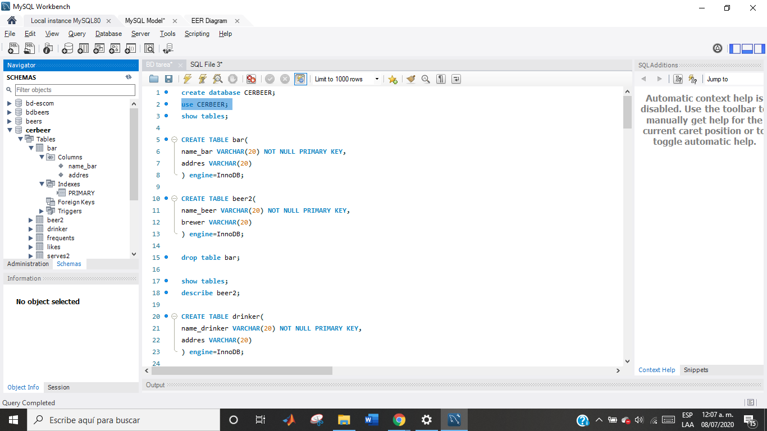

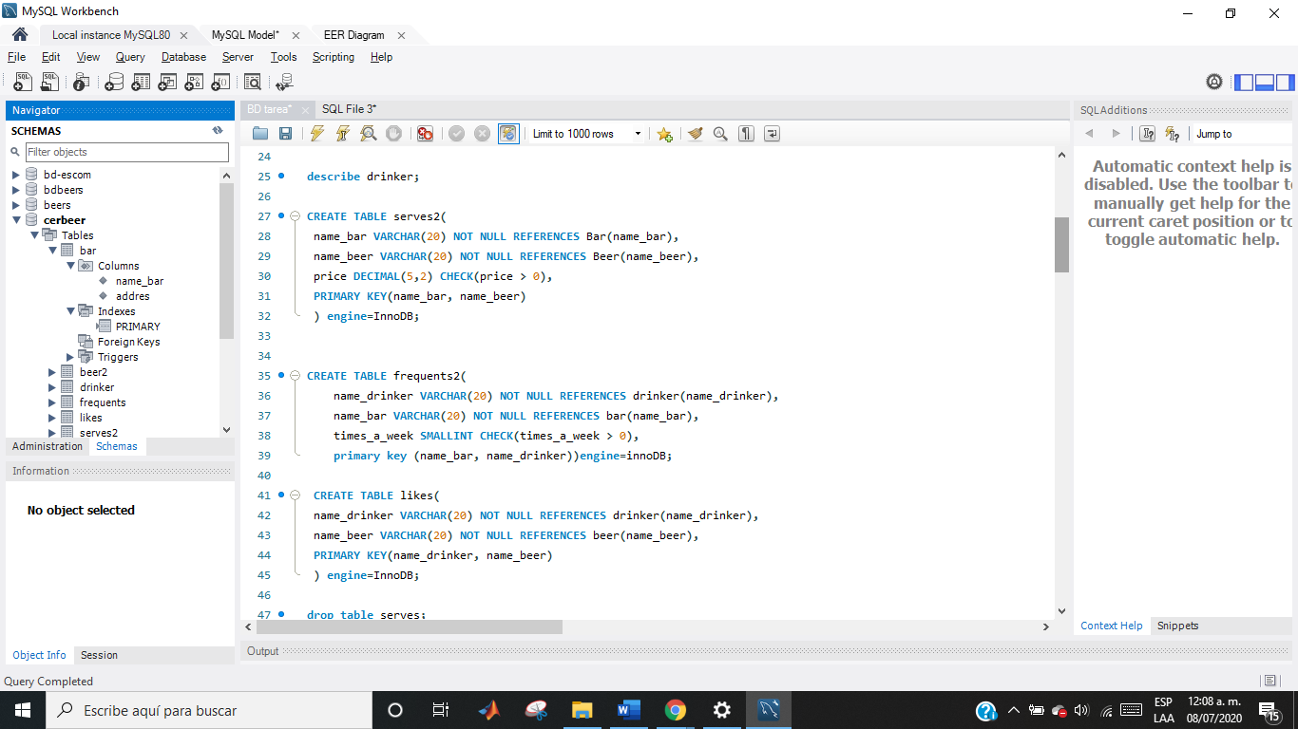

Aquí insertamos el cotenido de cada una de nuestras tablas

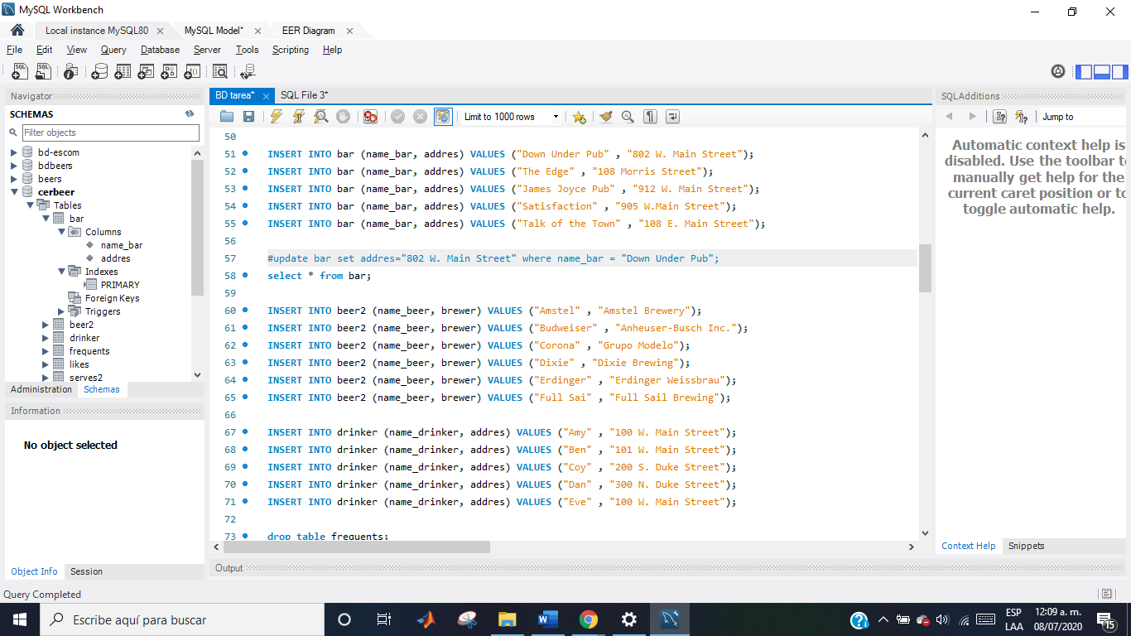

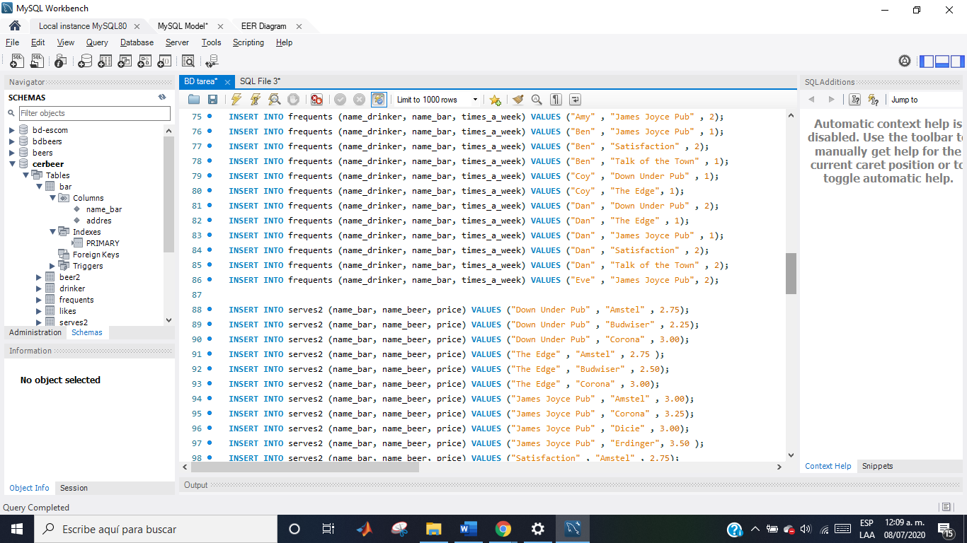

Aquí ya se puede ver nuestra primer consulta

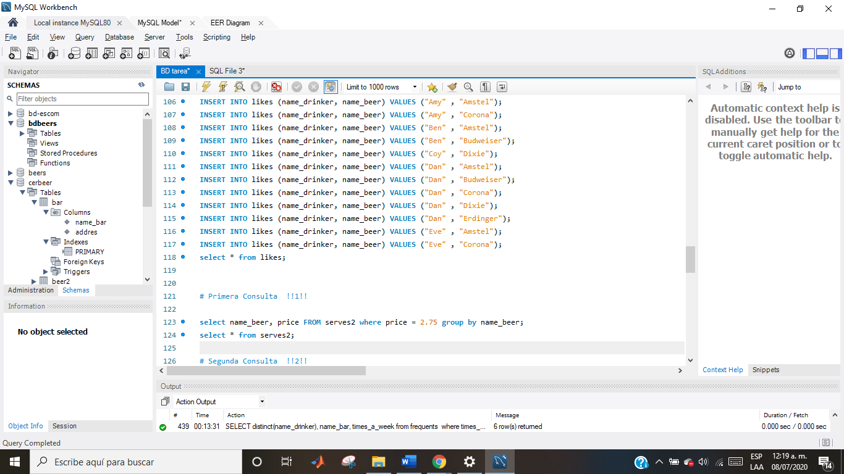

Segunda y tercer consulta

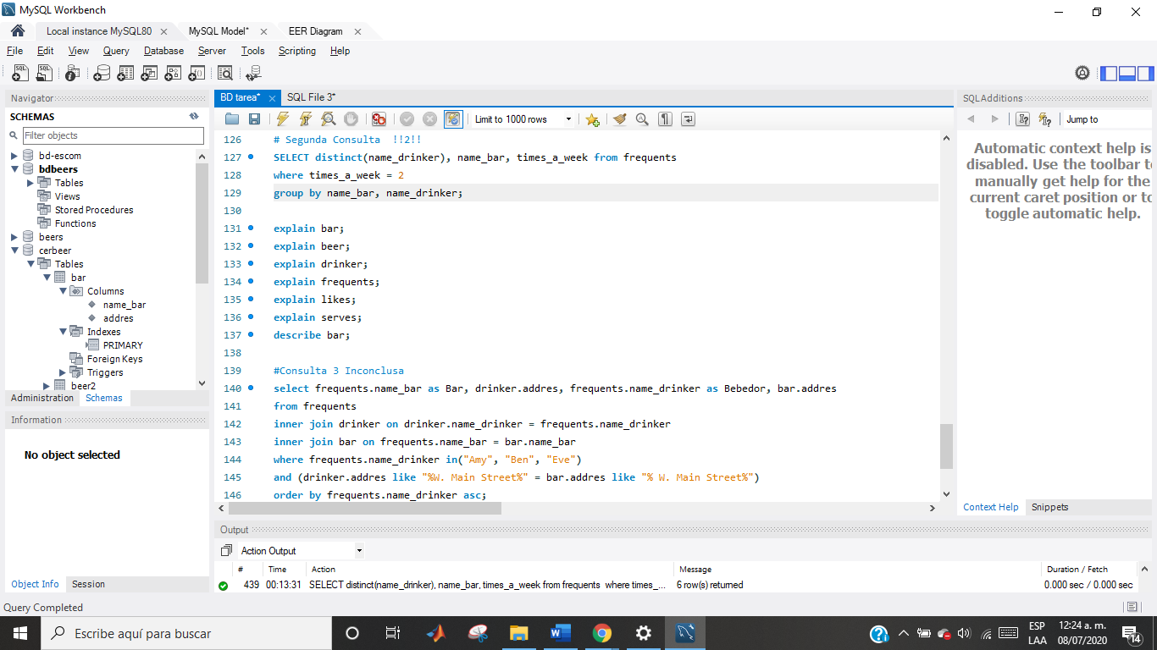

Primer consulta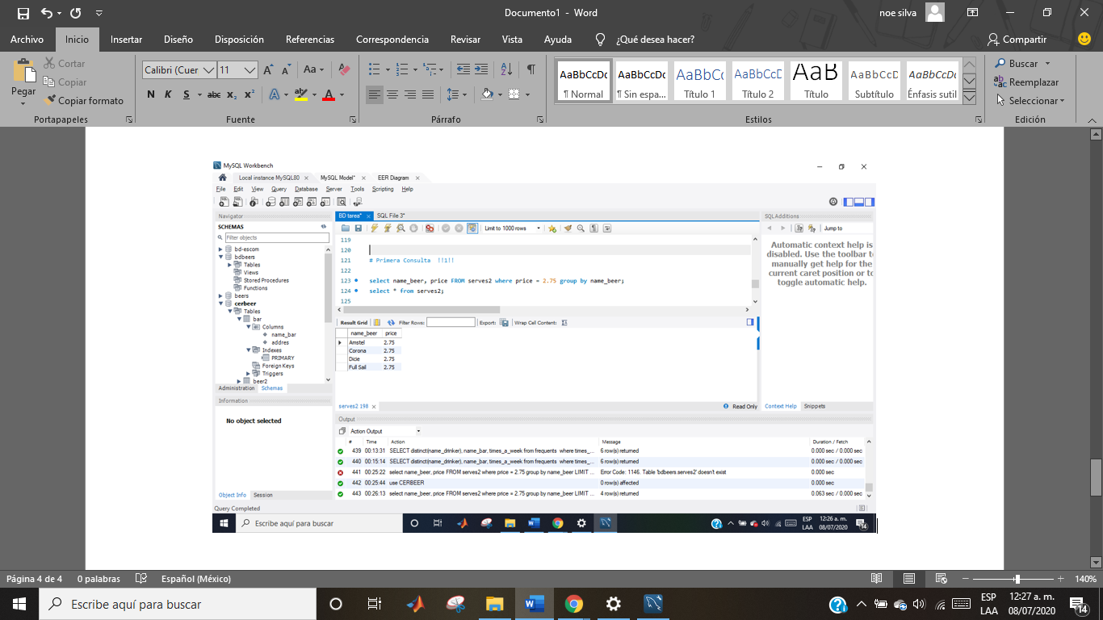

Segunda consulta

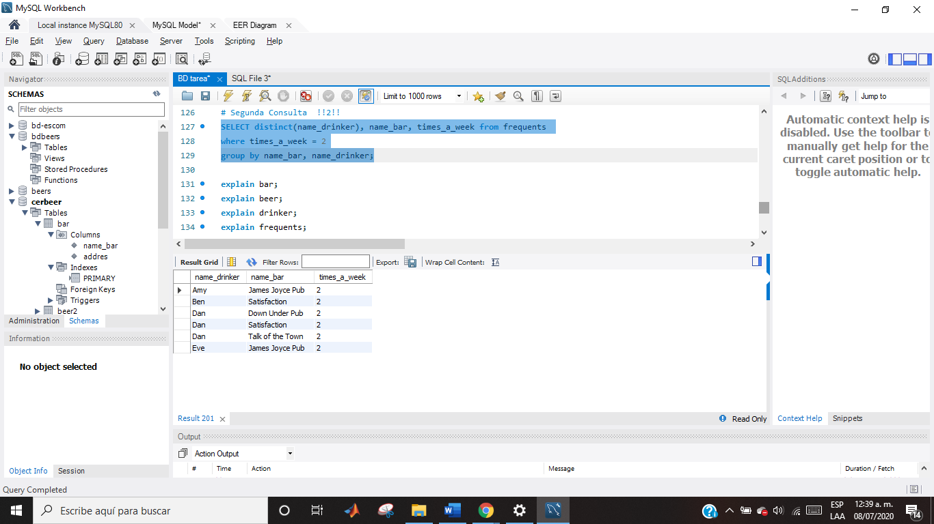

En esta tercer consulta lo único que pude lograr fue filtar la dirección del bar y de los bebedores para que de esta forma solo se imprimieran los bares que le quedan cerca a cada bebedor, pero lo que consegui solo fue que un bar le quedaba cerca para amy, dos a Ben, uno a Eve

